Producto 3.3
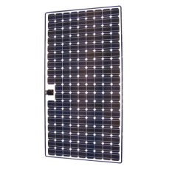
imagen más grande

Panel solar Suntech 395 vatios 82.00 Vmp

$ 726.80
Precio x W: $ 1.84 Precio de paletas x W: $ 1.74
Paneles por palet: 15
Modelo | STP395S-53/DRI-3
Tipo de la célula | Mono-cristalino
Tipo de trama: | Sin marco
Potencia (W) | 395 vatios
Tensión de circuito abierto (V) | 98.90 Vocacional
Corriente de cortocircuito (A) | 5.33 Isc
Máxima tensión de alimentación (V) | 82.00 Vmp
Corriente máxima de alimentación (A) | 4.88 Imp
Longitud | 92.90 "(2,359.66) mm
Ancho | 48.40 "(1,229.36) mm
Profundidad | 0.40 "(10.16) mm
Peso | £ 70.00 (31.75) Kg.
Certificaciones | CE, IEC, cCSAus, UL
Grado | Un

Los datos del regulador:
• Rated solar, load or diversion current:
TriStar-45 45A
TriStar-60 60A
• System Voltage 12-48V
• Accuracy 12/24V: ≤0.1% ±50mV
48V: ≤0.1% ±100mV
• Min. voltage to operate 9V
• Max. solar voltage (Voc) 125V
• Self-consumption:
Controller <20mA
Meter 7.5mA

